Dagtaak 2 Dinsdag 21 april 2020
Wiskunde: Bewerkingen : + en – tot 100 zonder brug TE + TE, TE – TE
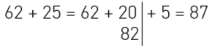
Een beetje uitleg…
Optellen TE + TE = … Vb.
Volg telkens deze oplossingsstrategie:
-Het eerste getal (62) laten staan.
-Het tweede getal (25) splitsen in tientallen en eenheden (20 en 5).
Na het tiental (20) plaatsen we een verticale streep.
We tellen de tientallen bij (62 + 20) en schrijven de tussenoplossing eronder, voor de
verticale streep (82). Daarna tellen we de eenheden bij (82 + 5 = 87)

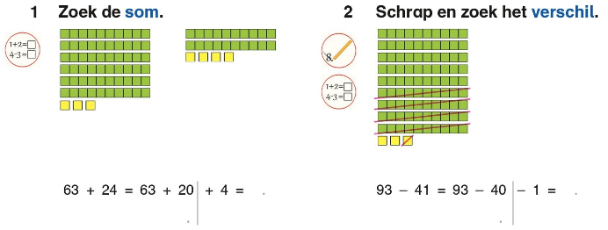
Op dezelfde manier ga je te werk bij aftrekken TE – TE maar dan doe je overal MIN!

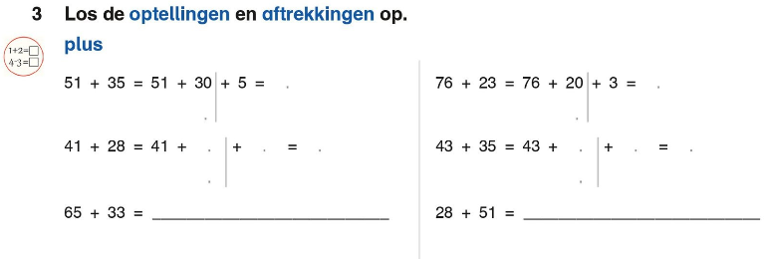

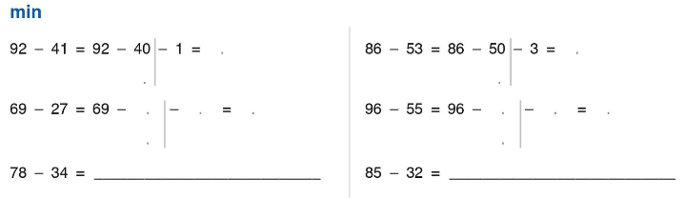

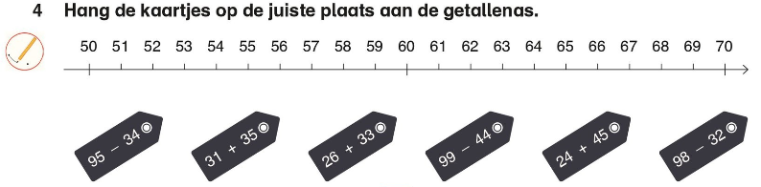

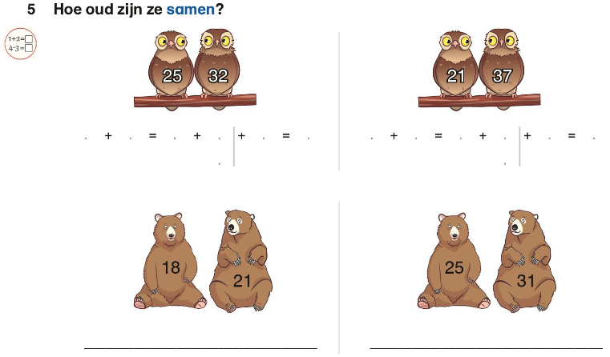

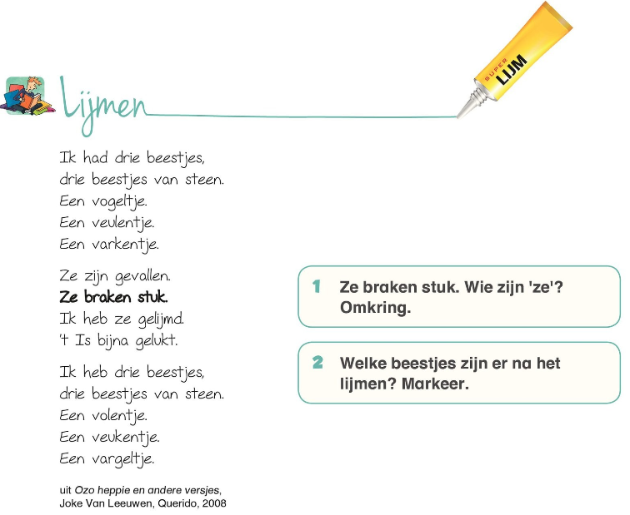
Taal: Ik kan een gedicht begrijpen.

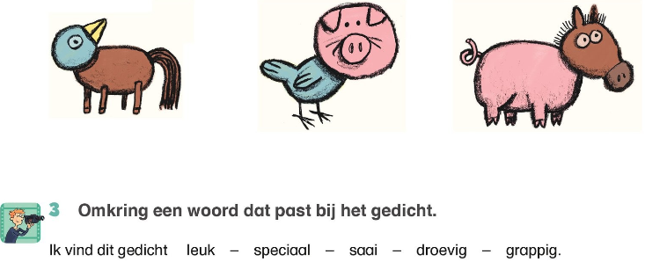

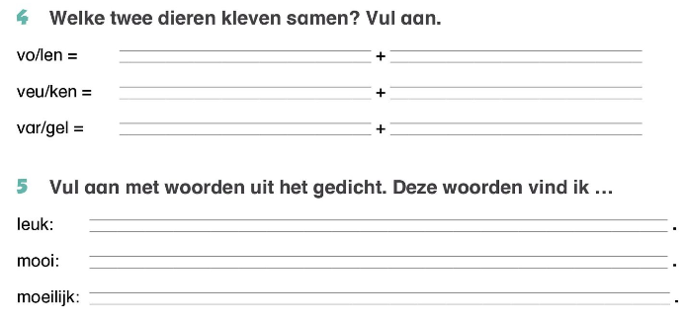

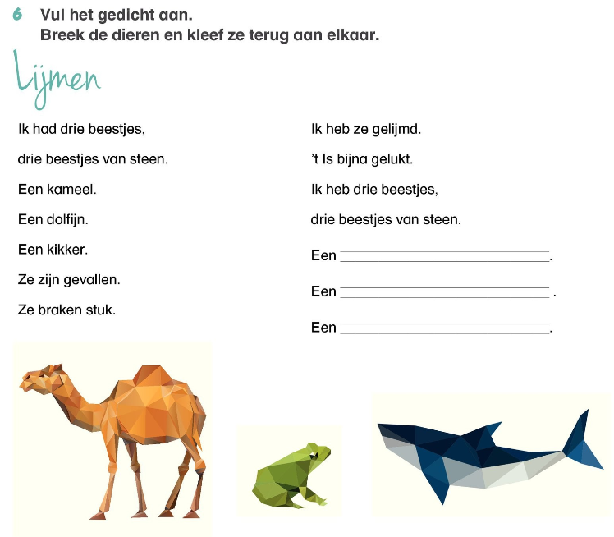

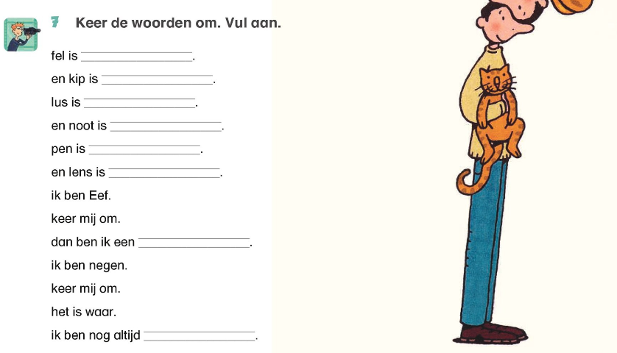
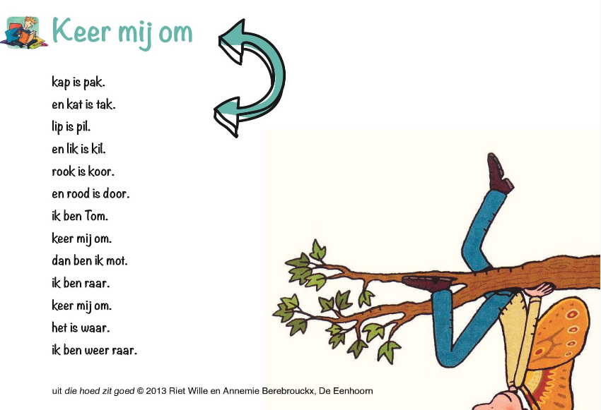

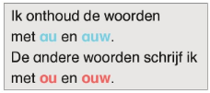
Lezen: woorden met au, ou, auw en ouw
- Lees 1 keer de woorden en zinnen met au, auw en ou, ouw.
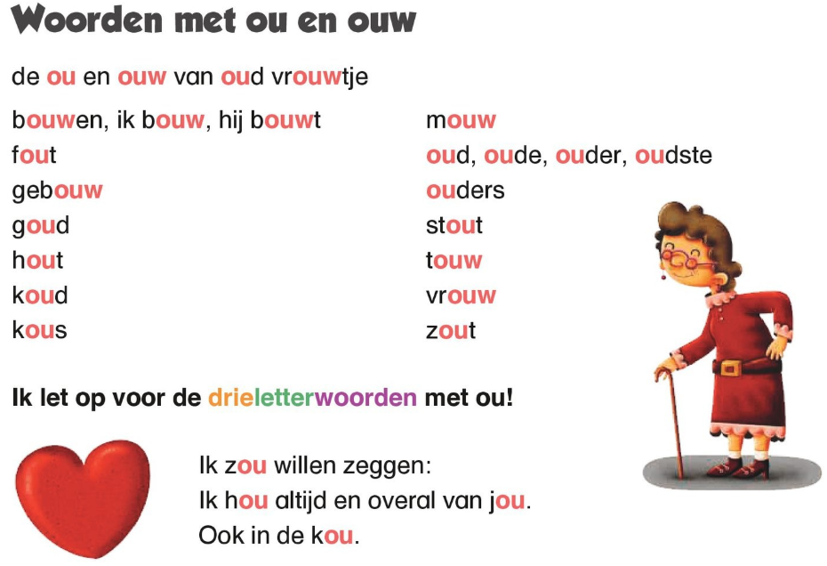
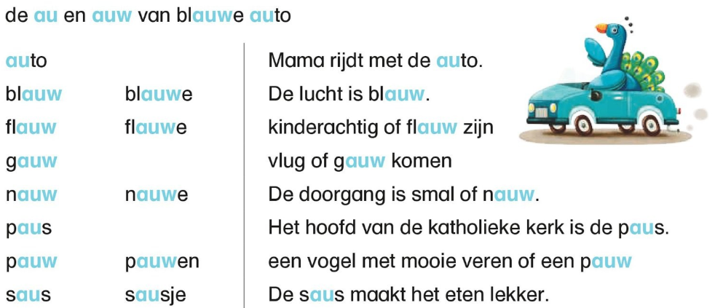
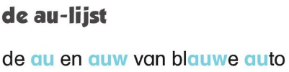

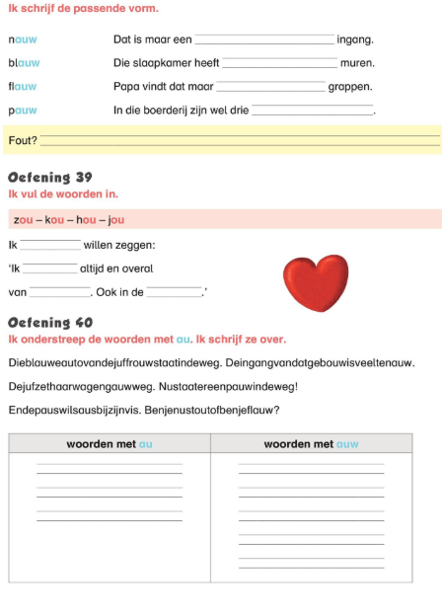
Spelling : woorden met au, ou en auw
Leesfragment: De muis, de vogel en de worst.

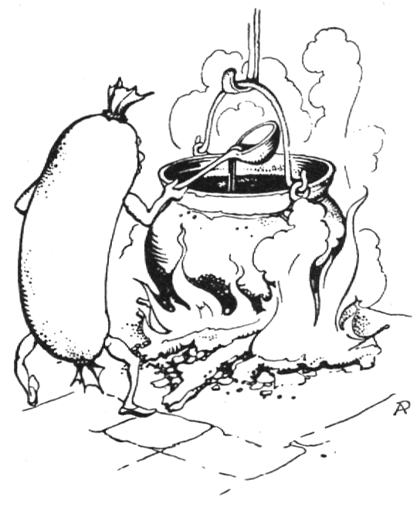
Een muis, een vogel en een worst woonden samen in een huis.
Ze leefden in vrede met elkaar.
De vogel haalde elke dag hout in het bos. De muis haalde elke dag water en stookte het vuur. Zij dekte ook de tafel.
De worst was kok en maakte het eten klaar.

De andere vogel zei:
Op een dag kwam de vogel in het bos een andere vogel tegen.
Hij zei:

Ik heb een heel goed leven samen met de muis en de worst.

Jij bent maar een arme stakker.
Jij moet hard werken terwijl de muis en de worst lekker thuis zitten en niets doen.
Als de muis het vuur heeft aangemaakt en water heeft gehaald, gaat zij lekker op haar bed liggen.
En de worst hoeft zelf maar even in de pot te liggen om de soep zout en vet te maken.

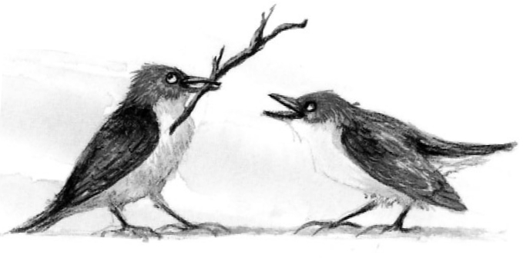
De vogel kwam thuis.
Hij legde het hout bij de haard. Toen gingen ze alle drie aan tafel. Ze aten en na het eten sliepen ze als een roos tot de zon opkwam. Het was een heerlijk leven.

Maar nu wilde de vogel niet meer naar het bos. Hij zei:

Ik ben nu al zo vaak naar het bos geweest, nu wil ook wel eens thuis blijven.
Ik ben toch jullie knecht niet!
De muis zei:

Maar ik werk ook de hele dag!
De worst riep:

Ik ook!
Ik werk ook de hele dag!
En jij mag heerlijk vliegen in het bos!
De vogel zei:

En toch ga ik niet meer naar het bos!
De muis en de worst zeiden:

Dan zullen we erom loten.

Ze schreven op een strook papier het woord BOS.
Op een ander papier schreven ze KOK.
Op het derde papier stond VUUR en WATER.

De worst trok het BOS en moest naar het bos om hout te halen. De muis trok het woord KOK en moest koken.
En de vogel?
De vogel moest nu water halen en het vuur aanmaken.

Toen het avond werd en het eten klaar was, was de worst nog niet terug uit het bos.
De vogel en de muis werden ongerust.
De vogel vloog naar het bos om te zien waar de worst was. Daar kwam hij een hond tegen.
De vogel vroeg:

Hond, waar is de worst?

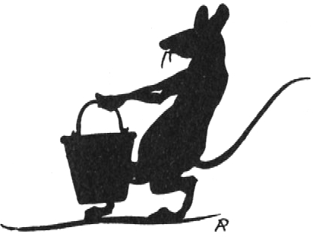
De hond zei:

Ik heb de worst opgegeten.
De vogel zei:

Maar dat was mijn worst!
De worst moest hout halen voor het vuur.
Toen zei de hond:

Dat is jammer voor jou, maar de worst is op
en ik kan ze jou niet meer teruggeven.

De vogel nam dan maar zelf het hout op zijn rug en vloog ermee naar huis. Hij vertelde aan de muis wat er was gebeurd.
De vogel en de muis waren nu erg droef omdat de worst dood was, maar ze zeiden tegen elkaar:
Dan blijven wij met twee samen in het huis.
Nu dekte de vogel de tafel en de muis maakte het eten klaar. Maar toen de muis in de pot wilde roeren,
viel zij in de soep en verdronk.

De vogel had honger en wilde eten, maar hij vond de muis niet meer.
Hij zocht overal, maar de muis was weg. Toen kwam hij te dicht bij het vuur.
Zijn veren vatten vlam.

Hij vloog snel naar buiten om water te halen, maar hij viel in de put en verdronk.

